**МИНИСТЕРСТВО ОБРАЗОВАНИЯ РЕСПУБЛИКИ БЕЛАРУСЬ**

**ГОСУДАРСТВЕННОЕ УЧРЕЖДЕНИЕ ОБРАЗОВАНИЯ**

**«ФАКУЛЬТЕТ ПРИКЛАДНОЙ МАТЕМАТИКИ И ИНФОРМАТИКИ БЕЛОРУССКОГО ГОСУДАРСТВЕННОГО УНИВЕРСИТЕТА»**

КАФЕДРА ИНФОРМАЦИОННЫХ СИСТЕМ УПРАВЛЕНИЯ

**ОТЧЕТ**

ПО УЧЕБНОЙ ПРАКТИКЕ

(ВАРИАНТ 4, ЛАБОРАТОРНАЯ РАБОТА 6)

Петрова Андрея Александрович

студента 2 курса, группа 14

специальность «Прикладная информатика»

**Руководитель**:

старший преподаватель Орешко И.Г.

Минск, 2021

## **ЗАДАНИЕ №6.**

**Цель работы:** для выполнения задания используется ваш вариант решения задания No3. Модифицируйте вашу программу следующим образом.

Создайте тестовое приложение, добавьте в ваш класс рисования алгебраической линии возможность «перетаскивание» (drag-and-drop). Реализуйте необходимые интерфейсы в классе и в приложении для демонстрации «перетаскивания» алгебраической линии между несколькими копиями тестового приложения. При реализации интерфейса тестового приложения следуйте рекомендациям стандарта CUI (Common User Interface).

**Ход работы:**

Было создано 2 одинаковых jframe для работы с классом MyDragAndDrop. Класс в свою очередь в зависимости от выбранного режима вызывает методы рисования или перемещения (клонирования, удаления, рисования) моей кривой.

Пример метода рисования по нажатию мышки:

Код:

public void mousePressed(MouseEvent e)  
{  
 if (dragMode)  
 return;  
 currentScribble = new Witch_of_Agnesi(e.getX() - 150, e.getY() - 200, 300, 300, 75);  
 leafs.add(currentScribble);  
  
 repaint();  
}

В класс кривой добавлена реализация Cloneable, Transferable, Serializable.

Пример переопределения метода clone:

Код:

public Object clone() {  
 try {  
 return super.clone();  
 } catch (CloneNotSupportedException e) { // This should never happen  
 return this;  
 }  
}

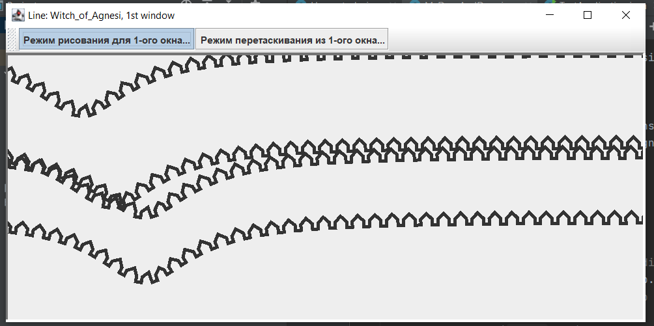

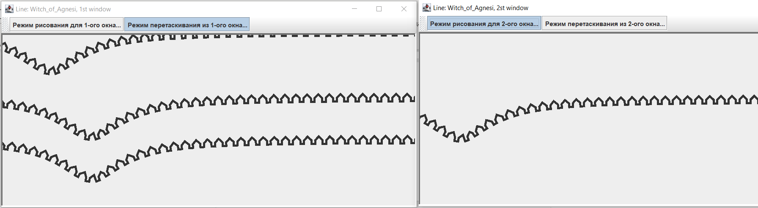

Рисунок 1,2. Результат выполнения задания №6